新汉语水平考试（HSK）是否存在“天花板”现象
张铁英 符华均 黄贺臣 张晋军

摘要：新HSK是否存在“天花板”现象？是否需要开发难度更大的考试？在对2011年全球8次HSK（六级）考试数据统计分析后，我们认为，HSK（六级）对新加坡籍、中国籍考生而言偏易，对其他国籍考生则具有很大的挑战性，新HSK不存在“天花板”现象，不需要开发难度更大的考试。现有HSK（六级）能力标准在使用过程中，表现稳定。

关键词：新HSK；汉语；考试；“天花板”现象

新汉语水平考试（HSK）于2009年正式推出。两年多来，新HSK受到了考点及考生的欢迎，获得了考试用户的认可，对汉语国际推广工作起到了积极的推动作用。但同时，新HSK也遭遇了一些质疑的声音，其中一个是：新HSK偏易，对很多考生不具有挑战性，是否存在“天花板”现象？
新HSK笔试分6个等级，考生通过了HSK（一级），可以报考HSK（二级）；通过了HSK（二级），可以报考HSK（三级），依此类推。因此，讨论新HSK一至五级是否存在“天花板”现象意义不大，我们需要对HSK（六级）进行相关统计分析。如果HSK（六级）存在“天花板”现象，那就需要开发难度更大的考试，吸引高水平考生参加新的考试。
新HSK是否存在“天花板”现象？是否需要开发难度更大的考试？本文拟通过对2011年全球8次HSK（六级）考试的数据进行统计分析，来尝试回答这些问题。

一、情况介绍

2011年，HSK（六级）在全球组织了8次考试，考生共计36484人。
HSK（六级）含听力、阅读、书写三部分。本文使用的是这8次考试的原始分数据，只对客观题听力分、阅读分、听读总分进行统计分析，未对主观题书写分做统计分析。

二、统计分析

我们主要从全体考生分数分布、不同国籍考生分数分布、满分考生所占比例、满分考生国籍分布、中国籍考生信息、考试难度6个方面做了统计分析。

1．全体考生分数分布

HSK（六级）听力50题，阅读50题。全体考生听力分、阅读分、听读总分分数分布如图1所示：

图1

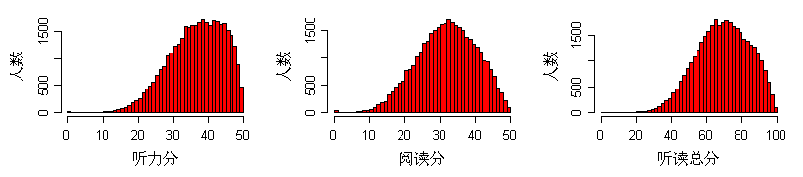

HSK（六级）听力、阅读原始分满分都是50分。其听力分、阅读分、听读总分分数分布都呈负偏态，听力分的偏斜程度高于阅读分。

2．不同国籍考生分数分布

我们按国籍将考生分为韩国、中国（含港澳台）、新加坡、其他4类，具体信息见表1：

表1
 | 考生数量（人） | 比例（%）
韩国 | 25939 | 71.10
中国 | 2461 | 6.75
新加坡 | 1622 | 4.44
其他 | 6462 | 17.71

中国籍考生听力分、阅读分、听读总分分数分布如图2所示：

图2

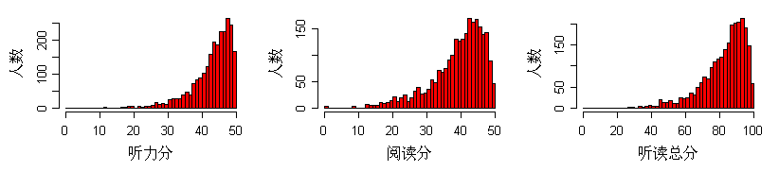

新加坡籍考生听力分、阅读分、听读总分分数分布如图3所示：

图3

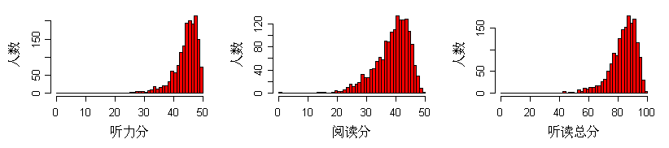

韩国籍考生听力分、阅读分、听读总分分数分布如图4所示：

图4

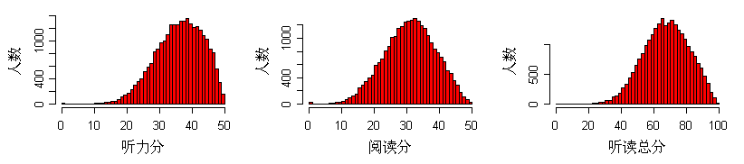

其他国籍考生听力分、阅读分、听读总分分数分布如图5所示：

图5

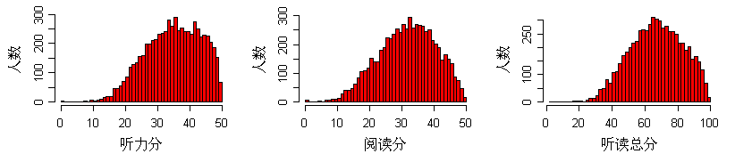

通过这些分数分布图可以看出，中国籍、新加坡籍考生分数集中在高分段的现象十分明显。韩国籍和其他国籍考生分数分布更为理想。

3．满分考生所占比例

我们统计了HSK（六级）满分考生数量及在全体考生中所占的比例，具体信息见表2：

表2
 | 考生数量（人） | 比例（%）
听力分 | 466 | 1.28
阅读分 | 88 | 0.24
听读总分 | 24 | 0.07

4．满分考生国籍分布

HSK（六级）满分考生的国籍分布信息见表3、4、5：

表3
听力分 | 考生数量（人） | 比例（%）
中国 | 167 | 35.84
韩国 | 160 | 34.33
新加坡 | 72 | 15.45
其他 | 67 | 14.38

表4
阅读分 | 考生数量（人） | 比例（%）
中国 | 47 | 53.41
韩国 | 24 | 27.27
日本 | 6 | 6.82
其他 | 11 | 12.50

表5
听读总分 | 考生数量（人） | 比例（%）
中国 | 16 | 66.66
韩国 | 4 | 16.67
其他 | 4 | 16.67

在满分考生中，中国籍考生占了很大比例，去除这些考生，满分考生的比例会更小。

5．中国籍考生信息

中国籍考生2461人中，在国内参加考试的有1300人，占52.82%，在海外参加考试的有1161人，占47.18%，具体信息见表6、7：

表6
国内 | 考生数量（人） | 比例（%）
新疆 | 1140 | 87.69
其他 | 160 | 12.31
共计 | 1300 | 100

所谓新疆考生，指持新疆身份证参加考试的考生。

表7
海外 | 考生数量（人） | 比例（%）
韩国 | 525 | 45.22
新加坡 | 368 | 31.70
其他 | 268 | 23.08
共计 | 1161 | 100

我们统计了新疆考生、去除新疆考生的中国籍考生、新加坡籍考生的听力、阅读平均分，具体信息见表8：

表8
 | 听力平均分 | 阅读平均分
新疆 | 41.89 | 37.97
中国籍（不含新疆） | 44.58 | 40.80
新加坡籍 | 44.63 | 39.18

6．考试难度

我们统计了这8套HSK（六级）试卷听力和阅读分测验的难度，具体信息见图6。

图6

从图中可以看出，听力难度在0.7至0.8之间波动，阅读难度在0.6至0.7之间波动，听力易于阅读。
统计显示，2卷新加坡考生占全体考生的11.62%；4卷新加坡考生占全体考生的20.84%；其他6卷的比例则都在2%以下。新加坡考生对2、4卷难度系数有拉高的影响。

三、讨论

根据上述统计分析，可以发现，报考HSK（六级）的考生，汉语交际能力多达到了较高水平，分数相对集中于中高端分数段，但HSK（六级）仍可以对考生的汉语水平进行较为细致的区分。对HSK（六级）大部分考生而言，取得合格分，尤其取得更高的分数（181-300，含书写分），仍具有很大的挑战性。
新HSK是为汉语非第一语言的考生设计的。因此，它的目标考生群体不包括中国籍考生中的非少数民族考生。至于新疆考生和新加坡籍考生，他们是HSK（六级）的高水平考生群体，只占全体考生的7.57%。需要说明的是，数据显示，新疆考生1140人全都是在内地各大城市参加考试，无一人是在新疆参加考试。这意味着他们多是在内地高校学习的少数民族学生，属于新疆少数民族中汉语水平很高的人群。
另外，虽然新HSK被赋予了来华留学汉语水平标准的政策效力，但新HSK的定位是通用汉语考试，而非学术汉语考试。稍后，我们要做来华专业汉语学习者的汉语水平与HSK（六级）难度对应关系的实证研究。如果研究表明，HSK（六级）对专业汉语学习者偏易，更好的应对办法应该是开发独立于新HSK之外的学术汉语水平考试。
综上述所，我们认为，新HSK不存在“天花板”现象，不需要开发难度更大的考试。
HSK（六级）听力易于阅读。针对这一情况，有两种意见：一是增加听力试题难度，使听力分数趋近阅读分数；另一种意见则是维持现状。我们倾向于第二种意见。因为新HSK是标准参照考试，HSK（六级）的水平标准已经使用了近三年，不宜随意调整。这一水平标准是由试卷难度和考生水平相互磨合而成的，在这期间，我们组织了20多次考试，20多套试卷对应20多批次的考生群体，持续、稳定地反映了这一状态。

参考文献：
[1] 罗民,张晋军,谢欧航,黄贺臣.新汉语水平考试（HSK）海外实施报告.中国考试,2011(4).
[2] 张晋军,李佩泽,李亚男,解妮妮,黄蕾.对新汉语水平考试（HSK）的新思考.中国考试,2012(2).
[3] 张晋军,解妮妮,王世华,李亚男,张铁英.新汉语水平考试（HSK）研制报告.中国考试,2010(9).

Does ceiling effect exist in New HSK
Zhang Tieying, Fu Huajun, Huang Hechen and Zhang Jinjun

Abstract: Does ceiling effect exist in New HSK? Is it necessary to develop a new test of higher difficulty? All through the statistical analysis of the test data from eight HSK (level 6) tests all over the world in 2011, we believe that HSK (level 6) is slightly easy for candidates of Singaporean or Chinese nationality, but for candidates of other nationalities, it is very challenging. Thus there is neither ceiling effect in New HSK nor need to develop more difficulty test. The existing HSK (level 6) competency standard shows stability.

Keywords: New HSK; Chinese; Test; Ceiling Effect

